CURSO SUPERIOR DE TECNOLOGIA EM ANÁLISE E DESENVOLVIMENTO DE SISTEMAS

João Vitor Sampaio dos Santos

PortfÓlio – RELATÓRIO DE AULA PRÁTICA:

Programação e Desenvolvimento de Banco de Dados

Salvador
2026

João Vitor Sampaio dos Santos

PortfÓlio – RELATÓRIO DE AULA PRÁTICA
Programação e Desenvolvimento de Banco de Dados
Trabalho de portfólio apresentado como requisito parcial para a obtenção de pontos para a média semestral.

Orientador: Vinícius Mendes Gomes da Silva

Salvador
2026

Sumário
1 INTRODUÇÃO 6
2 DESENVOLVIMENTO 7
2.1 MÉTODO 8
2.2 CÓDIGO 8
3 CONCLUSÃO 9

INTRODUÇÃO

A atividade prática da unidade 2 envolve a utilização das competencias ensinadas na unidade em relação a manipulação de banco de dados, como o uso de constraints, updates, drop e alter table.

DESENVOLVIMENTO

Ferramentas utilizadas: MySQL Workbench, MySQL Server

Inserção de dados
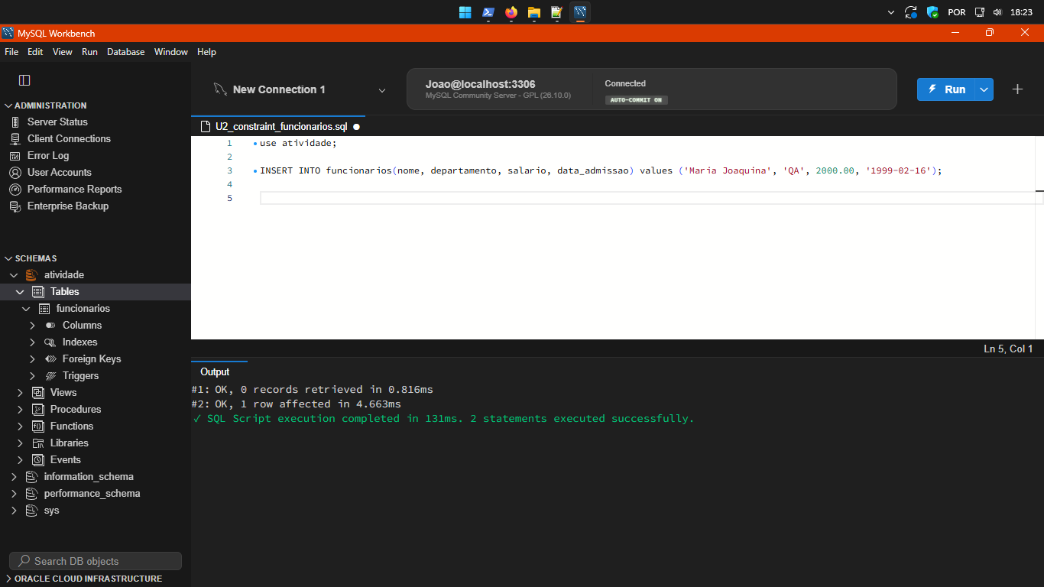
Fonte: O autor
- Atualização de Dados
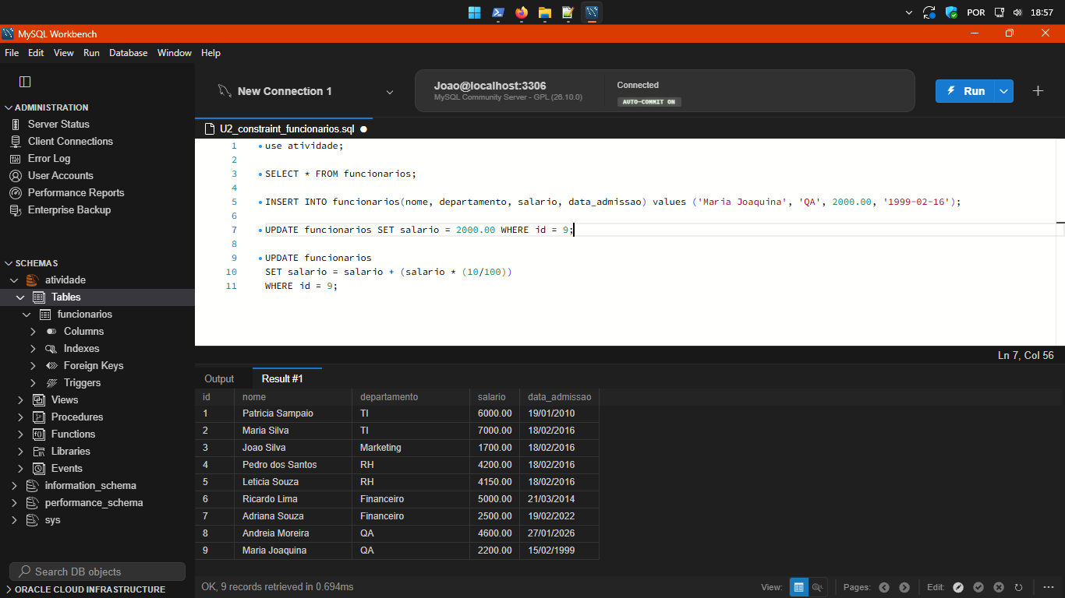
Fonte: O autor
- Exclusão de Dados
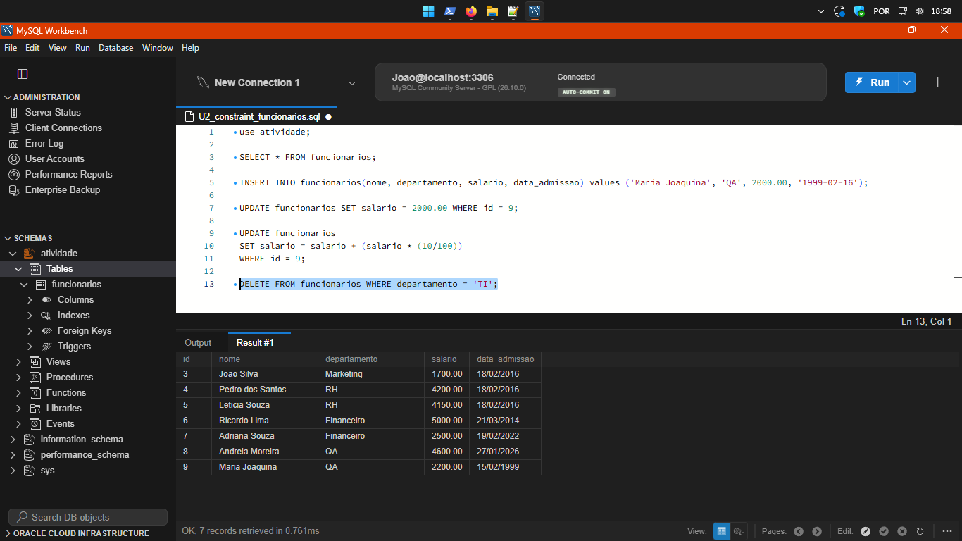
Fonte: O autor

- Modificação de Estrutura de Tabela
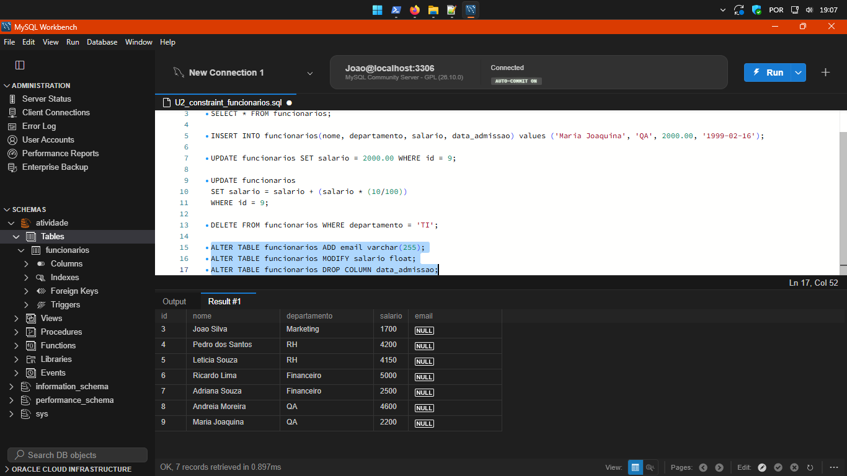
Fonte: O autor

- Manipulação de Constraints
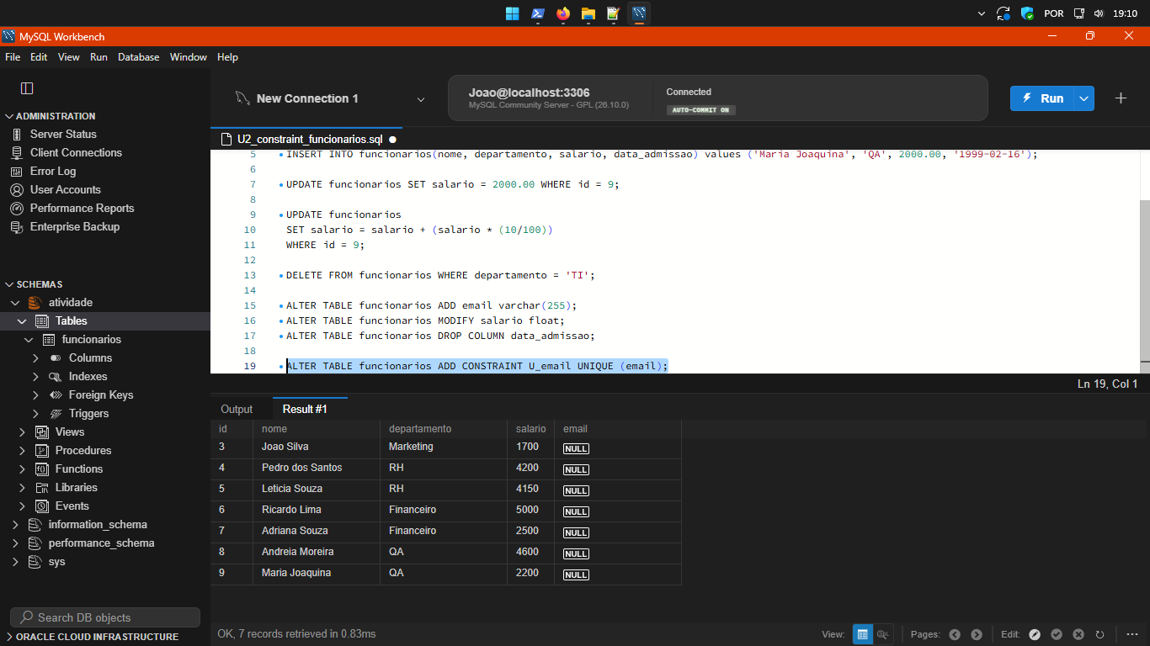
Fonte: O autor

- Script

use Empresa;

SELECT * FROM funcionarios;

INSERT INTO funcionarios(nome, departamento, salario, data_admissao) values ('Maria Joaquina', 'QA', 2000.00, '1999-02-16');

UPDATE funcionarios SET salario = 2000.00 WHERE id = 9;

UPDATE funcionarios
SET salario = salario + (salario * (10/100))
WHERE id = 9;

DELETE FROM funcionarios WHERE departamento = 'TI';

ALTER TABLE funcionarios ADD email varchar(255);
ALTER TABLE funcionarios MODIFY salario float;
ALTER TABLE funcionarios DROP COLUMN data_admissao;

ALTER TABLE funcionarios ADD CONSTRAINT U_email UNIQUE (email);

CONCLUSÃO
É importante dominar a manipulação dos comandos SQL, como o constraint UNIQUE pois ao saber utilizar corretamente e eficientemente estes comandos, pode-se assim aumentar a eficiência da manipulação de grandes bancos de dados e evitar inserções que poderiam levar a conflitos indesejados(como dois usuários diferentes acidentalmente utilizando o mesmo e-mail), agilizando assim tanto o processo desenvolvimento como melhorando a satisfação do usuário final.

